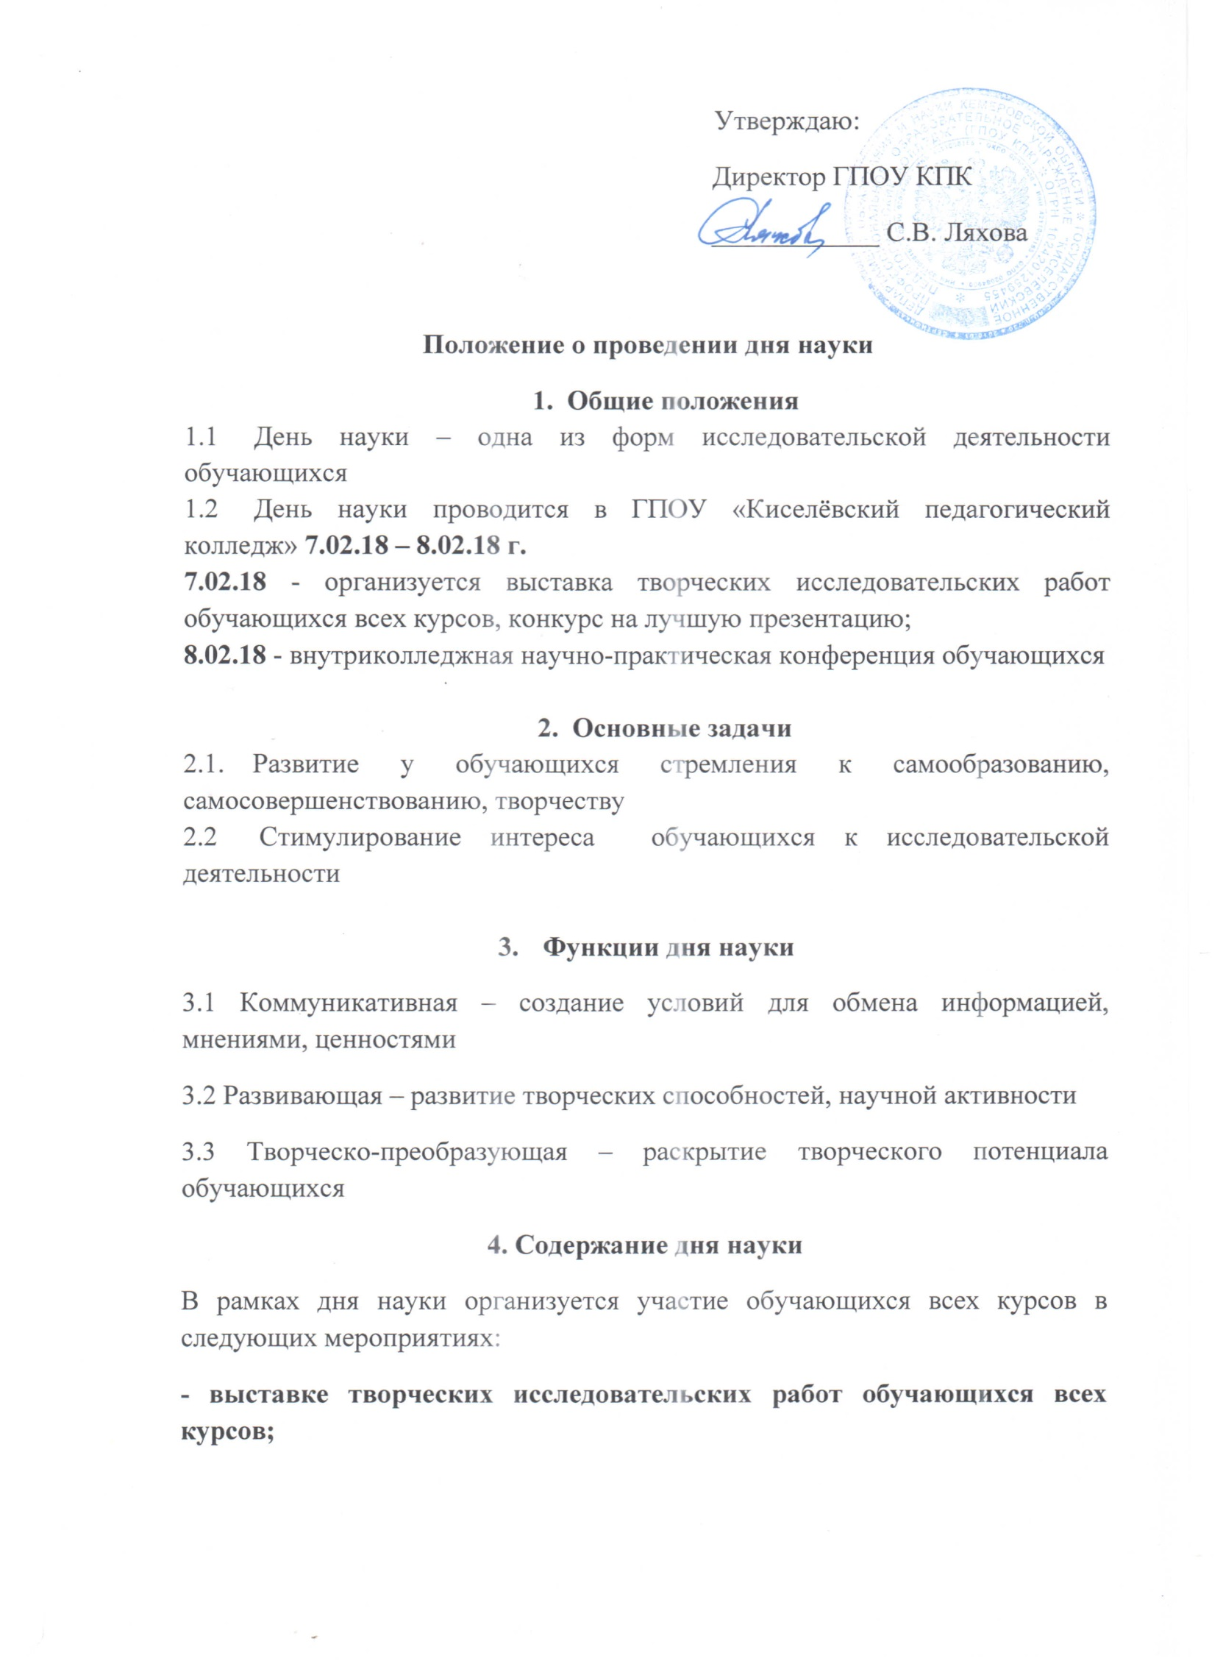
на выставку могут быть представлены творческие исследовательские работы (доклад, реферат, эссе, аннотация, тезаурус, кроссворд, буклет и др.), оформленные в соответствии с требованиями (см. Организация самостоятельной работы обучающихся в профессиональных образовательных учреждениях [Текст] : методические рекомендации / авт.-сост. В. И. Сахарова, Н. О. Хлупина. – Кемерово: ГБУ ДПО «КРИРПО», 2016. –107 с.).
Работы могут быть представлены в печатном и электронном варианте. Работы необходимо представить до 5 февраля в методический кабинет.
- конкурсе на лучшую презентацию (требования к презентации в приложении) по заявленным проблемам конференции.
Презентация должна содержать титульный слайд с указанием названия ПОО, темы, ФИО обучающегося, курс, группа, ФИО руководителя
Конкурсные работы необходимо предоставить в методический кабинет до 5 февраля 2018 г.
- во внутриколледжной научно-практической конференции;
Направления:
- эколого-биологические проблемы и здоровье человека;
- социально-педагогические проблемы образования;
- информационные технологии в науке и практике;
- толерантность в молодёжной среде, межэтнические и межрелигиозные отношения;
- проблемы технического развития в условиях современного общества;
- другое.
Доклад должен содержать цель, задачи исследования. Выступление с докладом 5-7 минут. Для участия в научно-практической конференции необходимо
до 6 февраля подать заявку в методический кабинет.
5. Организация управления
5.1 Методист составляет общую программу дня науки и координирует действия участников
5.2 Руководители работ обучающихся подают заявки на участие в научно-практической конференции, конкурсе на лучшую презентацию
6. Делопроизводство
6.1 По завершении проведения дня науки подводятся итоги
6.2 По итогам проведения дня науки создается сборник материалов научно-практической конференции обучающихся
6.3 Каждому участнику научно-практической конференции вручается сертификат, руководителю – благодарственное письмо
6.4 Каждому участнику выставки творческих исследовательских работ обучающихся вручается сертификат, руководителю – благодарственное письмо
6.5 В конкурсе на лучшую презентацию участникам вручаются дипломы 1, 2 и 3 степени

Приложение 1
Заявка на участие в научно-практической конференции
ФИО участника
Курс, группа
ФИО руководителя
Тема
Направление

Приложение 2

Оформление слайдов презентации
Акцент | Содержание
Стиль | - Соблюдайте единый стиль оформления  - Избегайте стилей, которые будут отвлекать от самой презентации  - Вспомогательная информация (управляющие кнопки) не должны преобладать над основной информацией (текст, рисунки)  - Используйте однотипные элементы навигации на всех слайдах
Фон | - Для фона выбирайте более холодные тона (синий или зеленый)
Цвет | - На одном слайде рекомендуется использовать не более трех цветов: один для фона, один для заголовков, один для текста  - Для фона и текста используйте контрастные цвета. Легче читается и лучше смотрится светлый текст на темном фоне  - Обратите особое внимание на цвет гиперссылок (до и после использования)  - Дополнительные цвета вводите только тогда, когда в слайде присутствуют рисунки (логотип учреждения, фотография выставки и т. д.)  - В диаграммах используйте не более четырех цветов  - Для выделения деталей выбирайте более теплые тона (например, красный или коричневый)
Анимационные эффекты | - Используйте возможности компьютерной анимации для представления информации на слайде  - Не стоит злоупотреблять различными анимационными эффектами, они не должны отвлекать внимание от содержания информации на слайде

Расположение информации на странице | - Предпочтительно горизонтальное расположение информации  - Наиболее важная информация должна располагаться в центре экрана  - Если на слайде располагается картинка, надпись должна располагаться под ней  - Количество строк на слайде не более 8-ми,  - Строка должна содержать не более 30 знаков
Шрифты | - Для заголовков - не менее 24  - Для информации - не менее 18  - Шрифты без засечек легче читать с большого расстояния (без засечек: Arial, Calibri, Candara, Tahoma, Verdana;  с засечками: Georgia, Cambria, TimesNew Roma)  - Нельзя смешивать разные типы шрифтов в одной презентации  - Для выделения информации следует использовать жирный шрифт, курсив или подчеркивание  - Слова, написанные прописными буквами, читаются хуже строчных букв  - Плотно набранный текст с маленькими промежутками между строками будет читаться трудно, даже, если использован крупный шрифт
Способы выделения информации | Следует использовать:  - рамки, границы, заливку;  - разные цвета шрифтов, штриховку, стрелки;  - рисунки, диаграммы, схемы для иллюстрации наиболее важных фактов
Объем информации | - Не стоит заполнять один слайд слишком большим объемом информации: люди могут единовременно запомнить не более трех фактов, выводов, определений  - Наибольшая эффективность достигается тогда, когда ключевые пункты отображаются по одному на каждом отдельном слайде
Изображения  на слайдах | - Для обеспечения разнообразия следует использовать разные виды слайдов: с текстом, с таблицами,  с диаграммами  - Максимально упрощайте каждый элемент слайда. Чем меньше потратит зритель на идентификацию элементов слайда и на понимание их значения – тем лучше  - Стремитесь уменьшить количество элементов. Он же должен нести основную смысловую нагрузку. Только на один значимый элемент зритель обратит внимание в первую очередь

Критерии оценки презентации:
  - соответствие содержания теме;
  - структурированность информации;
  - наличие логической связи изложенной информации;
  - эстетичность оформления, соответствие требованиям.

Образец оформления тезисов для сборника:

ОЦЕНКА ВЛИЯНИЯ ПРЕПАРАТА …
Иванов И.И.
студент 2 курса
Научный руководитель Смирнова И.А.
ГПОУ «Киселёвский педагогический колледж»

Текст

Текст Текст Текст
Список литературы

Состав экспертов конкурса на лучшую презентацию
Сынкова Н.А., канд. биол. наук, зав. кафедрой общеобразовательных, социально-гуманитарных дисциплин и информационных технологий
Лаврентьева Н.В., зав. учебной частью
Степанова О.Л., преподаватель информатики

Состав экспертов выставки творческих исследовательских работ обучающихся, научно-практической конференции
Данилина С.А., зам. дир. по УМР
Сынкова Н.А., канд. биол. наук, зав. кафедрой общеобразовательных, социально-гуманитарных дисциплин и информационных технологий
Косинова Е.В., канд. филол. наук, преподаватель иностранного языка
Водяха А.А., канд. психол. наук, преподаватель психологии
Кучинская Т.А., канд. пед. наук, методист
Шаляпина И.В., канд. ист. наук, преподаватель истории
Хлупина Н.О., канд. пед. наук, преподаватель

